○U・S・I・S映画の利用拡張についての取扱方針
昭和二八年三月一七日
教育委員会告示第五九号
日米間の文化交流のために東京都が米国政府から貸与されたU・S・I・S映画の利用拡張についての取扱方針を次のように定める。
U・S・I・S映画の利用拡張についての取扱方針
一 日米文化交流のために、東京都が米国政府から貸与されたU・S・I・S映画を一層広く上映させるため、米国政府貸与のU・S・I・S映写機以外の一般十六粍映写機を同映画の上映に使用することができる。
二 U・S・I・S映画の上映に使用する一般十六粍映写機はフィルムに損傷を与えるおそれがなく、且つ十分な映写及び発声性能を有するものでなければならない。
三 一般十六粍映写機をU・S・I・S映画の上映に使用しようとする者は東京都教育委員会(以下「都教育委員会」という。)へ届け出ること(届出様式別途)。
四 都教育委員会は、前項による届出のあつたものについて検査を行い、その性能が第二項に該当するときは、「登録映写機台帳」に登録し登録証を交付する。
五 登録証の有効期間は、発行の日から一年とし、期間が満了したときは、改めて検査を受けなければならない。
六 登録証の交付を受けた映写機(以下「登録映写機」という。)の性能の劣化又はその他の事由による登録の抹消を必要と認めたときは、登録を取り消し、登録証を回収する。
七 登録映写機でU・S・I・S映画を上映するときは、都教育委員会の発行するU・S・I・S映写機操作免許証の所持者が操作にあたらなければならない。
八 登録映写機によるU・S・I・S映画の上映地域は、東京都内とする。但し都外において上映する必要があるときは、事前に都教育委員会に申し出て了解を得なければならない。
九 登録映写機によるU・S・I・S映画の上映に際して目的、対象、上映報告、入場料金の徴収、他の映画との同時上映等については、当分の間昭和二十四年十二月十二日付発社第百三号文部次官通達を準用すること。
備考 C・I・E映画の利用拡張についての取扱方針(昭和二十七年一月二十四日教視発第八号)は廃止する。但し、同方針によつて既に交付した登録証は、この方針に基いて交付されたものとみなす。
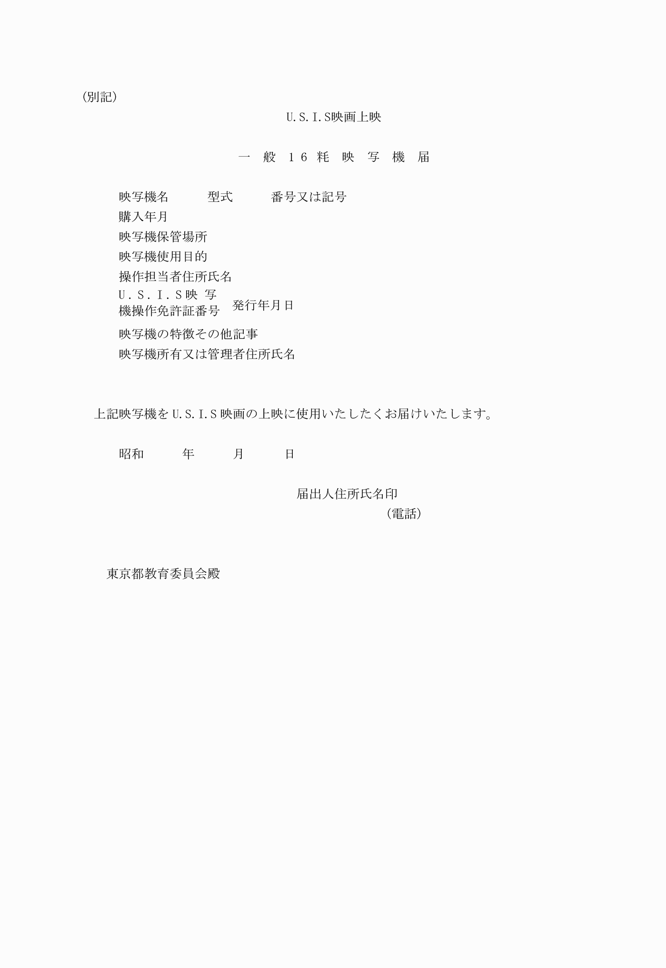
(別記)

